Отчет о проведении школьного этапа конкурса
«Живая классика»
Школьный этап конкурса «Живая классика» прошел 17.02.17. В конкурсе приняли участие 5 учащихся 6 и 7 классов. В репертуаре выступающих были произведения русских писателей М.Зощенко, В.Быков, Л.Воронкова, В.Катаев. Выбор произведений осуществлялся учениками с помощью педагога.
Участники конкурса и зрители были ознакомлены с историей конкурса, его целью и задачами. Чтобы сделать конкурс интересным для участников и зрителей, прозвучали стихотворения о книге, ее важности для человека. Между выступлениями конкурсантов проводилась литературная викторина на знание содержания художественных произведений и их авторов.
Конкурс подготовила и провела Сарвилина С.В (учитель русского языка и литературы). Жюри в составе Немудрякина Г.А (учитель начальной школы), Золотых В.В ( учитель русского языка и литературы) оценивало выступление по следующим критериям:
- знание текста наизусть;
- умелое использование интонационных средств (темп, паузы,логические ударения, изменение тона, громкости);
- эмоциональность;
- уместное использование жестов.
Конкурс оценивался в 5-ти бальной системе.
Результаты конкурса следующие:
Ф.И.О. | Класс | Баллы | Место
Овчаров Виктор | 7 | 56 | 1
Разгуляева Елена | 6 | 55 | 2
Таранова Валерия | 6 | 39 | 3
Кучерова Татьяна | 6 | 30
Мартынова Марина | 6 | 33

Победители конкурса (1 – 3 место) награждены грамотами, участникам вручены благодарности.

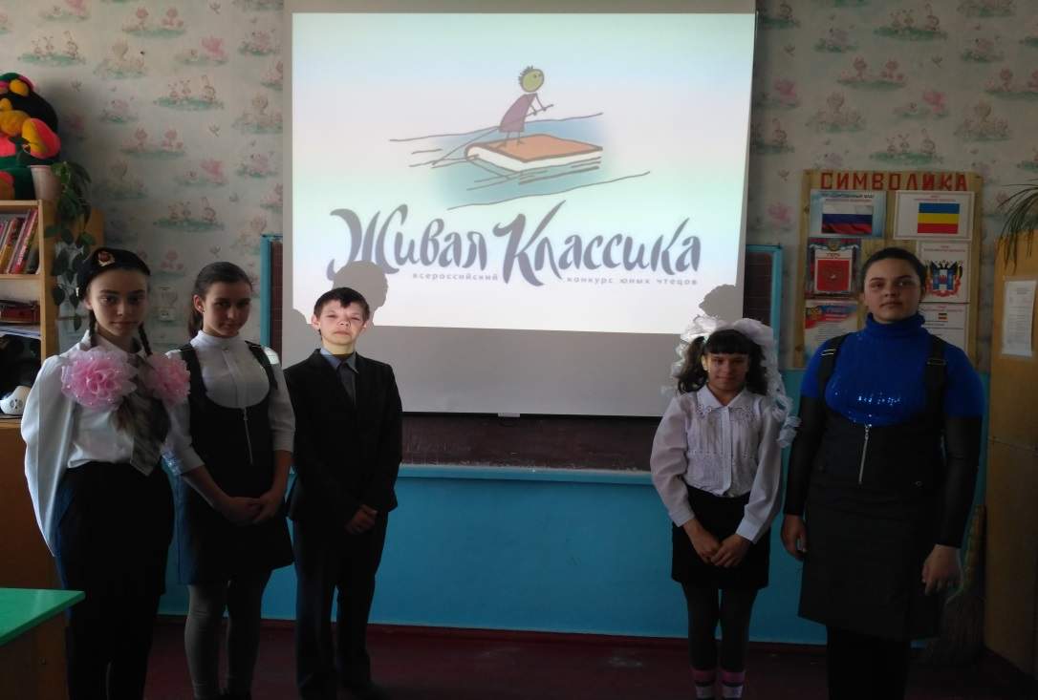

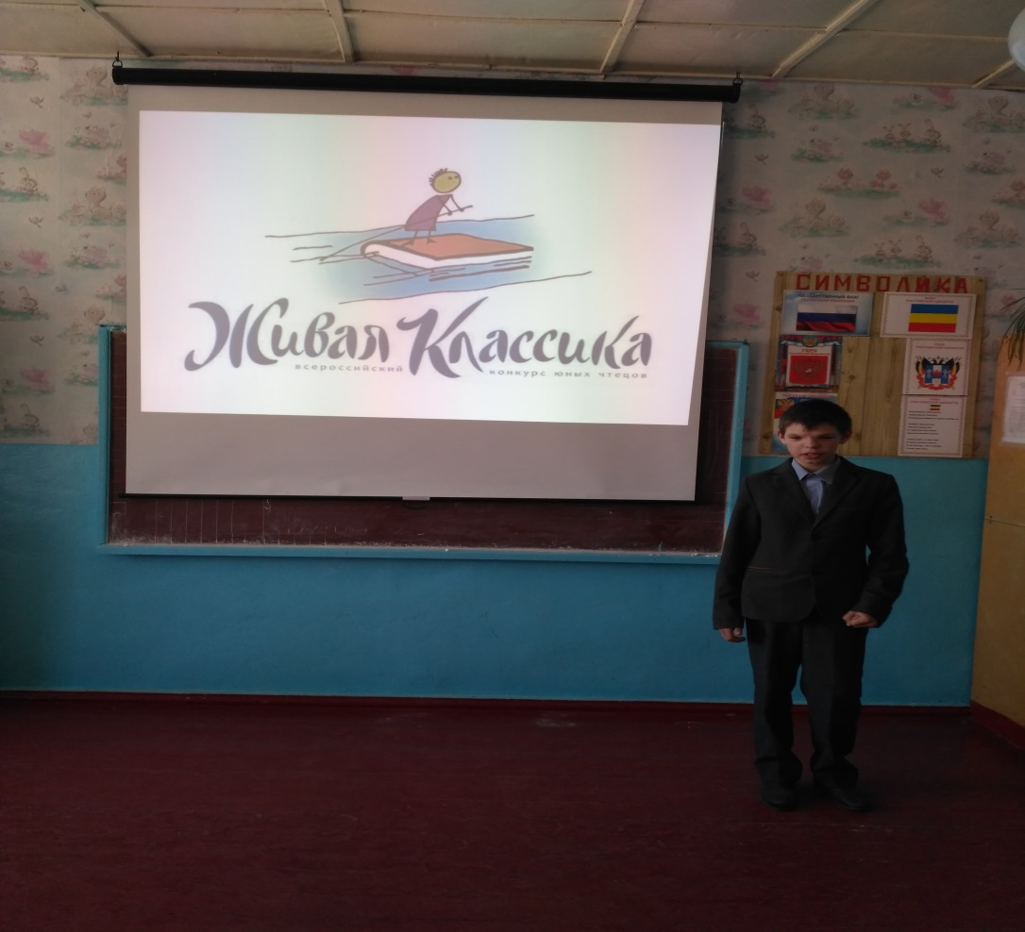

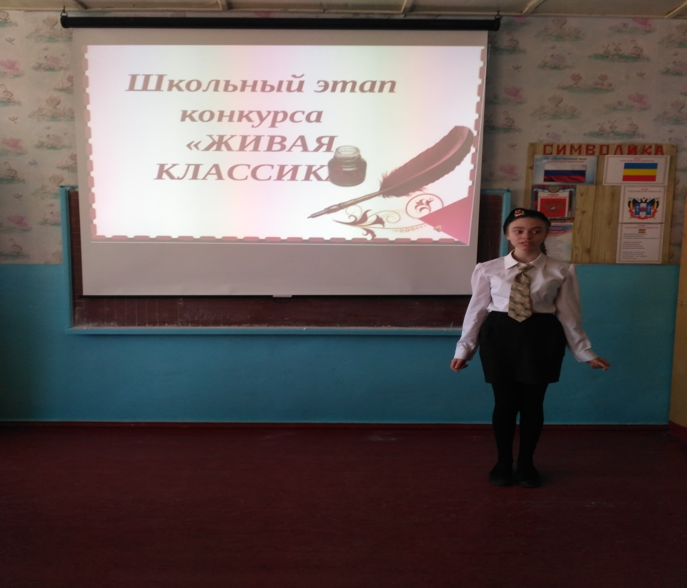

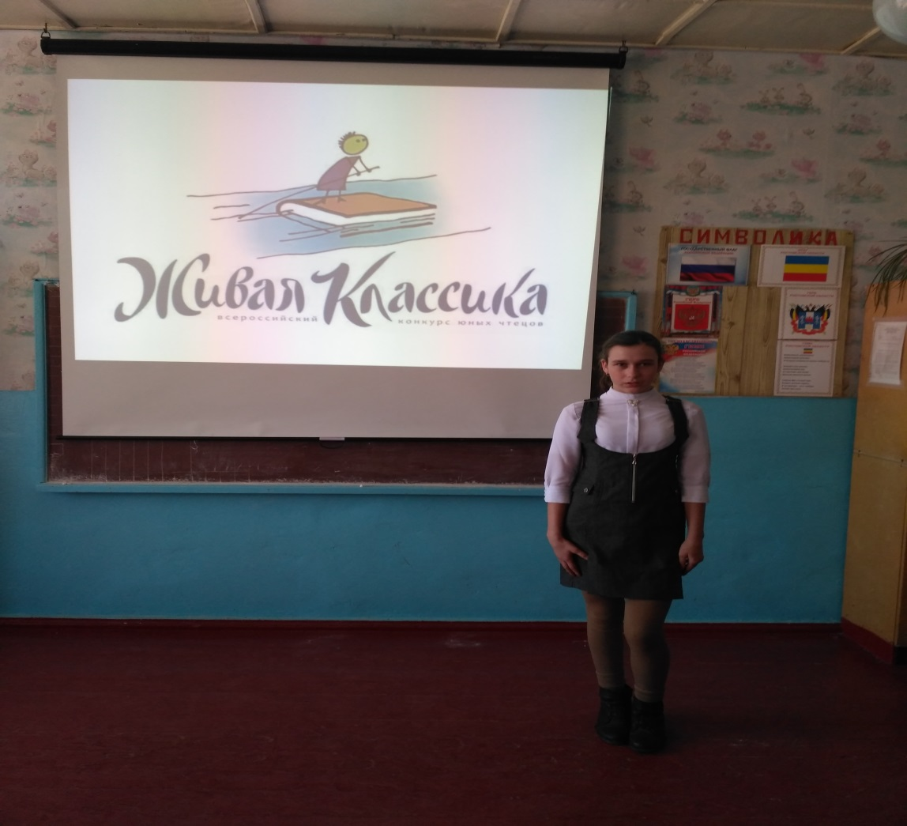

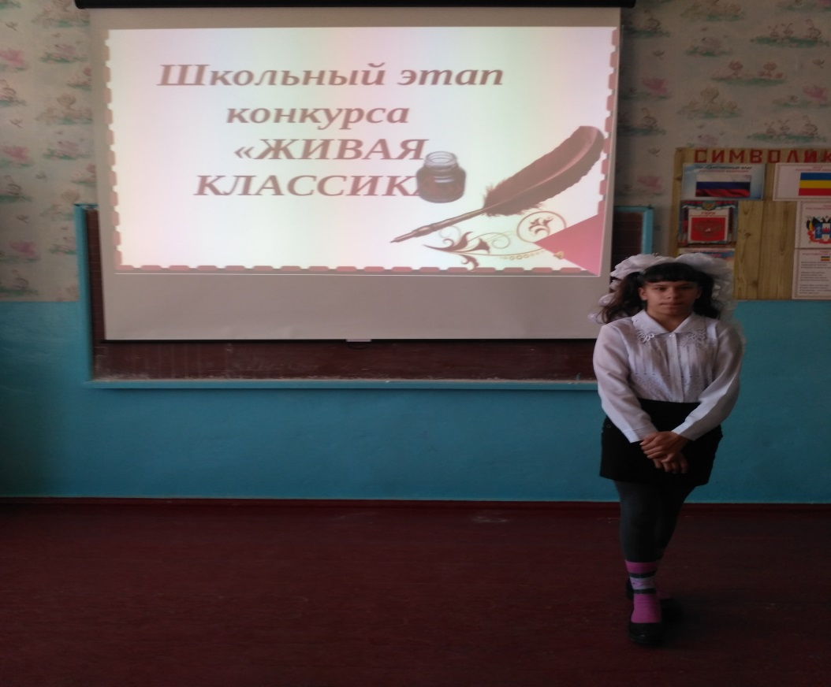

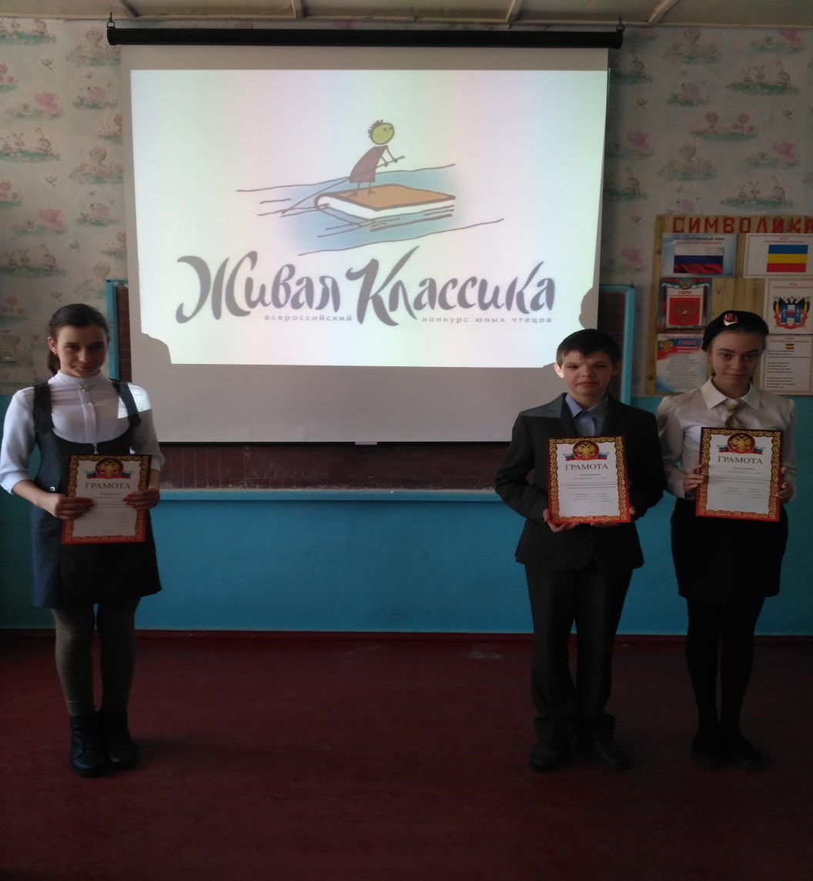
(Победители конкурса «Живая классика»)

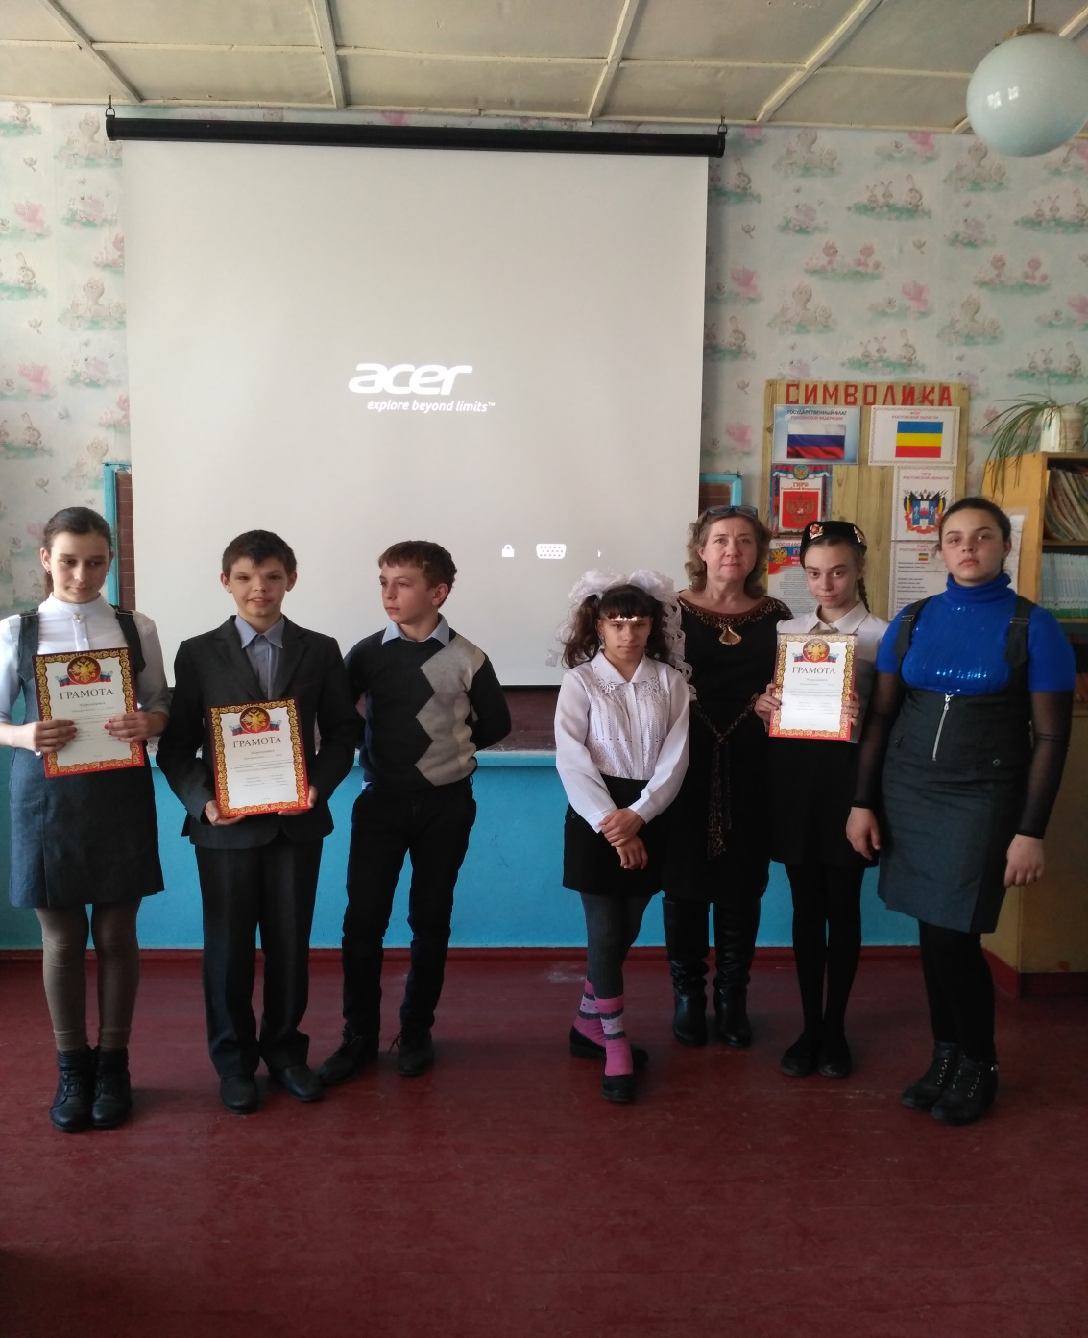
(Участники конкурса «Живая классика»)

